

**每日市场报告**

**2024年5月28日** 

 **市场综述**

周一美股因阵亡将士纪念日休市。本周二起，美国证券交易结算时间将从“T+2”改为“T+1”。美元指数跌0.15%报104.59，非美货币普遍上涨，离岸人民币对美元涨27个基点报7.2591。国际油价全线上涨，美油7月合约涨1.07%，报78.55美元/桶。布油8月合约涨1.2%，报82.82美元/桶。国际贵金属期货普遍收涨，COMEX黄金期货涨0.77%报2352.5美元/盎司，COMEX白银期货涨4.41%报31.845美元/盎司。洲际期货交易所（ICE）市场休市。

图表1：全球主要股指涨跌幅（%）

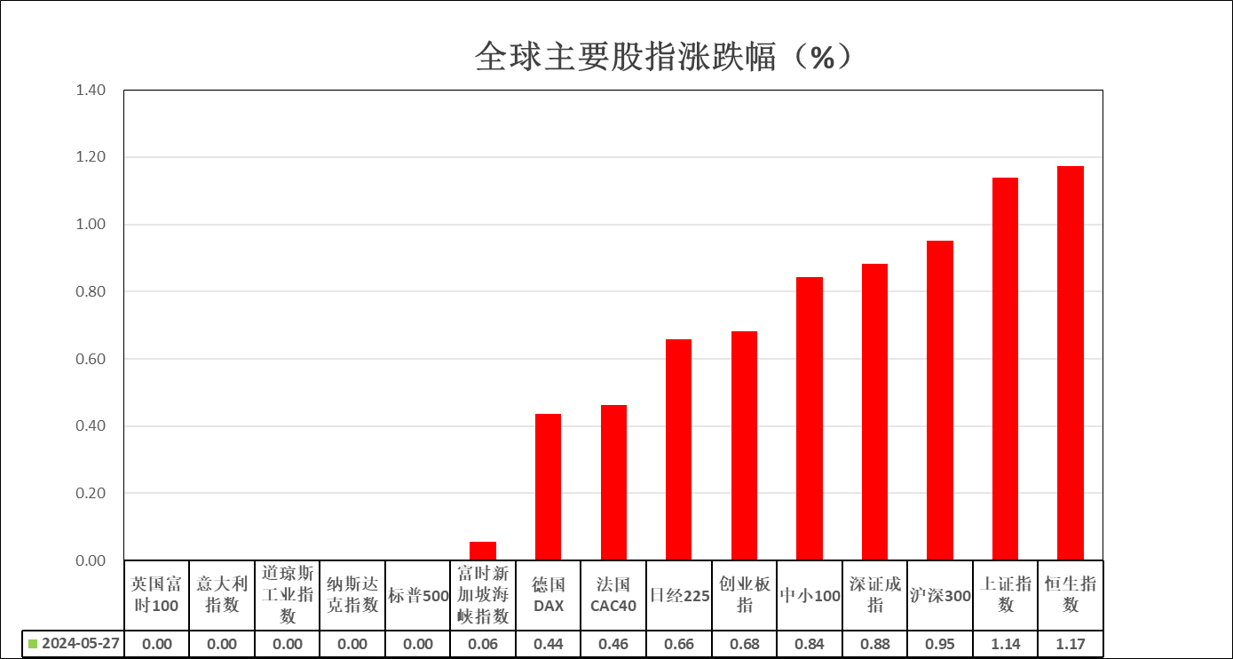

资料来源：公开资料整理、瑞达国际

 **消息回顾**

【根据央视新闻，当地时间5月27日，以色列国防军发布通告，证实当天早间，在加沙地带靠近埃及的边境地区发生枪击事件。以军正在审查该事件，并与埃及方面进行讨论。】

【欧洲央行首席经济学家连恩表示，欧洲央行准备开始降低利率，今年需要将利率维持在限制性范围内，以确保通胀持续缓解。欧洲央行管委雷恩表示，6月份开始降息的时机已经成熟。欧洲央行管委维勒鲁瓦称，不应排除7月第二次降息的可能性。】

【欧盟正在考虑修改其针对汽车行业的特殊竞争规则。欧盟委员会宣布征集证据，以审查被称为“机动车辆块豁免条例”的特别规定的适用范围。】

【欧盟通过《净零工业法案》，旨在加速欧盟向气候中和转型的进程，同时提升欧盟的工业竞争力等。】

【日本央行行长植田和男称，将谨慎采取行动将通胀预期锚定在2%。日本央行副行长内田真一称，虽然将通胀水平稳定在2%仍面临很大挑战，但抗通缩之战即将结束。】

【日本对外净资产余额达4713061亿日元，比去年年末增加12.2%。由于日元贬值，外币资产日元换算额增加，该数字连续5年刷新历史最高纪录。日本连续33年成为世界第一对外净资产国。】

【德国5月IFO商业景气指数小幅回落至89.3，预期为由89.4升至90.4。】

【马斯克创立的人工智能初创公司xAI宣布，获得60亿美元B轮融资，参投者包括红杉资本、富达资管、沙特的王国控股公司等。xAI在获得新一轮融资后估值达240亿美元。】

【越南央行暂停黄金金条的拍卖，以响应总理关于稳定市场的要求。央行将采取其他措施来安抚市场，预计将从6月3日开始实施。】

 **今日关注**

|  |  |  |
| --- | --- | --- |
| **时间** | | **数据/事件** |
| **2024/5/28** | **09：30** | 澳大利亚4月零售销售环比 |
| **2024/5/28** | **13：00** | 德国4月WPI |
| **2024/5/28** | **20：55** | 美国5月25日红皮书商业零售销售 |
| **2024/5/28** | **21：00** | 美国3月S&P/CS20座大城市房价指数、3月FHFA房价指数 |
| **2024/5/28** | **22：00** | 美国5月谘商会消费者预期指数 |

 **观点汇总**

**美元指数**

截至周二，美元指数跌0.15%报104.59，非美货币普遍上涨，欧元兑美元涨0.11%报1.0858，英镑兑美元涨0.23%报1.2770，澳元兑美元涨0.36%报0.6654，美元兑日元跌0.05%报156.93。昨日以色列与埃及部队于加沙地区边界发生冲突并导致一名埃及士兵死亡，叠加周日以色列对哈马斯组织进行空袭致使40名巴勒斯坦民众死亡的信息，整体地缘冲突紧张程度再次升级，市场避险情绪上升。非美国家方面，数位欧洲央行官员表示6月将准备开始降息，但年内需要维持利率于限制性水平以确保抑制通胀。日本央行行长则表示年内将谨慎采取行动将通胀预期锚定于2%的水平，市场对日本央行货币政策转向预期逐渐增强。往后看，当前市场认为周四将公布的PCE数据将跟随4月CPI数据走弱，年内整体利率预期回落的情况下美元指数或相对承压。

图表2：美元指数走势图

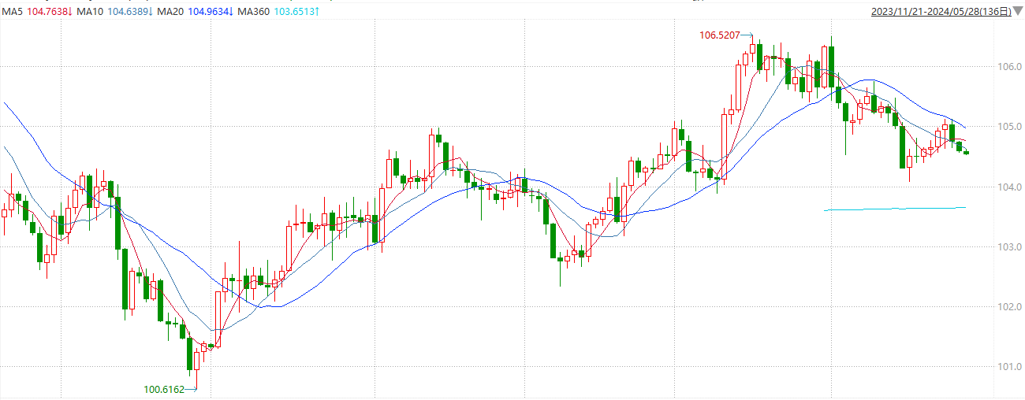

资料来源：wind、瑞达国际

**S&P500**

受阵亡将士纪念日以及春季银行假日影响，美国股市周一休市一日。截至5月28日，标普500指数收涨0.70%至5304.72点；迷你标普500主力合约收涨0.65%至5320.75点。策略上，短线逢低做多为主。

图3：S&P500走势图

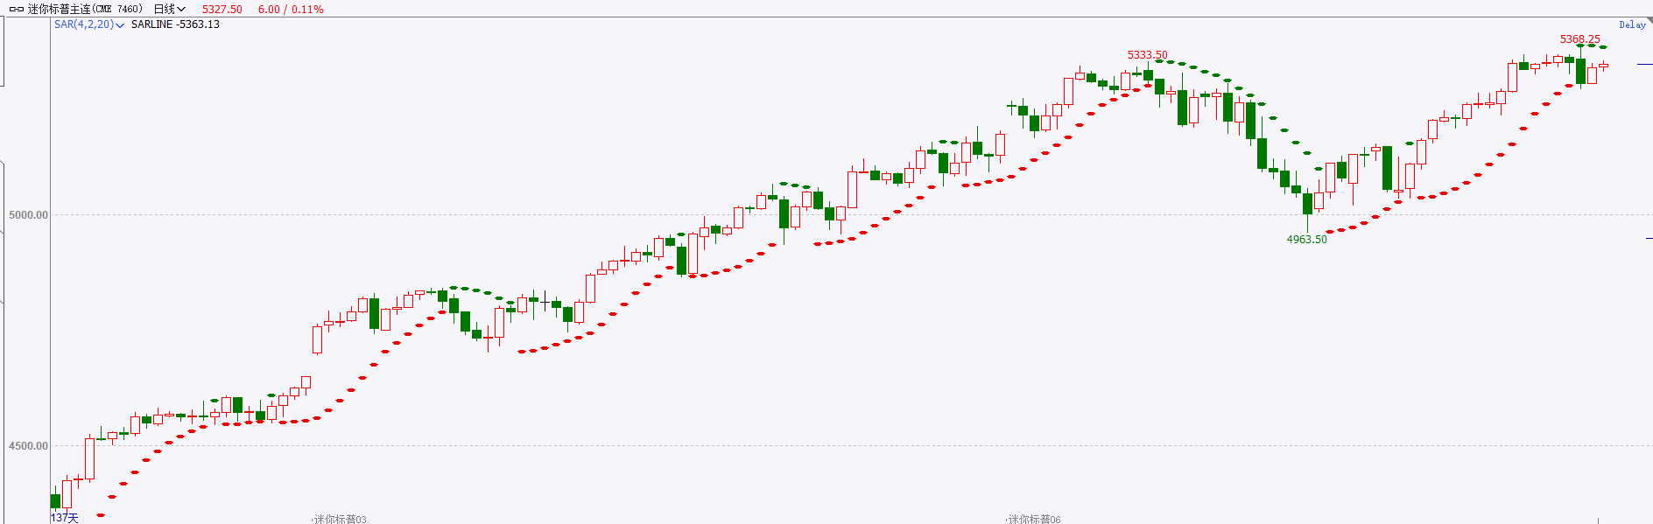

资料来源：wind、瑞达国际

**富时中国A50**

截至5月27日，富时中国A50指数收涨0.76%至12657.02点；新交所富时A50期指主力合约收涨0.91%至12658点。国家集成电路产业投资基金三期股份有限公司成立的影响芯片板块走强，考虑到国家大基金的前两期主要投资方向集中在设备和材料领域，利好板块带动市场情绪修复。宏观面上，地产政策转向的效果及后续进一步的政策应对有待验证，关注三中全会各项改革方针的推出，以及海内外地缘政治环境对市场风险偏好的影响。中微观面上，增量资金是短线驱动行情的重要因素，关注外资增量的边际变化。策略上，短线逢低做多为主。

图4：富时中国A50走势图

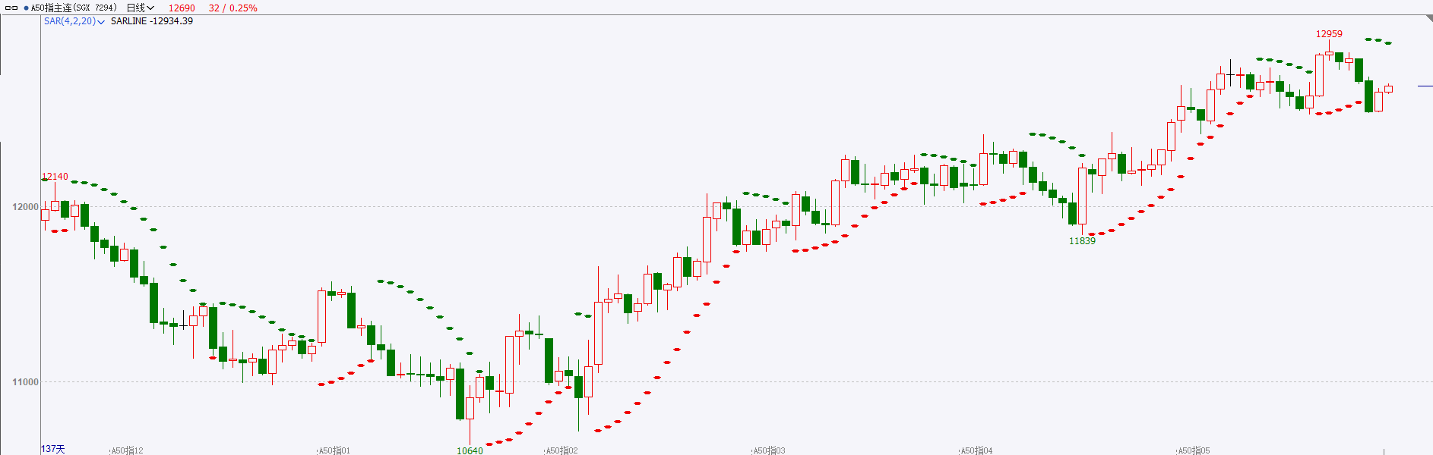

资料来源：wind、瑞达国际

**铜**

隔夜COMEX铜震荡走强，报收4.828美元/磅，涨跌幅+1.56%。国际方面，欧洲央行首席经济学家连恩表示，欧洲央行准备开始降低利率，今年需要将利率维持在限制性范围内，以确保通胀持续缓解。欧洲央行管委雷恩表示，6月份开始降息的时机已经成熟。欧洲央行管委维勒鲁瓦称，不应排除7月第二次降息的可能性。国内方面，国家统计局公布数据显示，4月份，全国规模以上工业企业利润由3月份同比下降3.5%转为增长4%，增速回升7.5个百分点，企业当月利润明显改善。1-4月份，规上工业企业利润同比增长4.3%，增速与1-3月份持平，继续保持平稳增长。库存方面，截至5月24日，LME铜库存为110025吨，环比-225吨；COMEX铜库存18871短吨，环比-325短吨；SHFE每日（27日）仓单225106吨，环比+1571吨。美元指数震荡走低，最终收跌0.142%，报104.6。受阵亡将士纪念日以及春季银行假日影响，美债休市一日。操作上，建议COMEX铜2407合约轻仓震荡偏多交易，注意交易节奏及风险控制。

图5：铜日线走势图

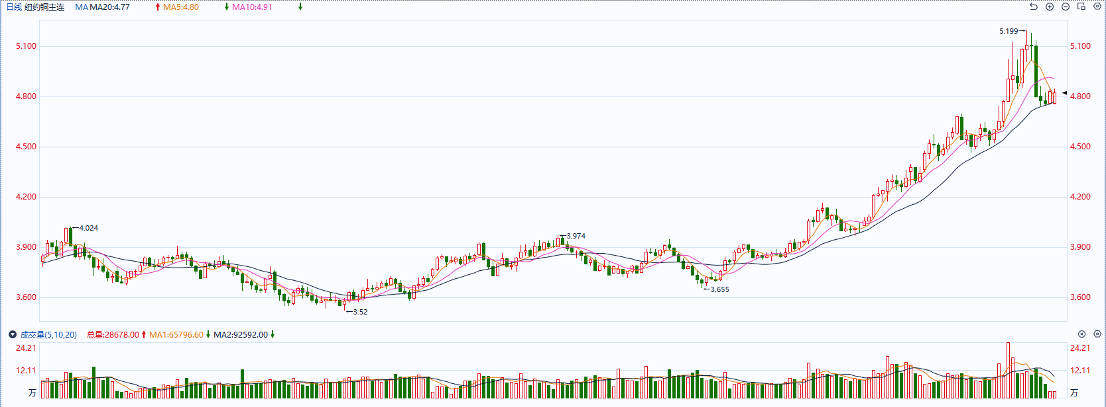

资料来源：同花顺、瑞达国际

**黄金**

消息面：昨日以色列与埃及部队于加沙地区边界发生冲突并导致一名埃及士兵死亡，叠加周日以色列对哈马斯组织进行空袭致使40名巴勒斯坦民众死亡的信息，整体地缘冲突紧张程度再次升级，市场避险情绪上升。非美国家方面，数位欧洲央行官员表示6月将准备开始降息，但年内需要维持利率于限制性水平以确保抑制通胀。外盘持仓方面：截至5月27日，SPDR Gold Trust黄金ETF持仓量为832.21吨，较上一交易日减少1.15吨。往后看，当前市场认为周四将公布的PCE数据将跟随4月CPI数据走弱，年内整体利率预期回落的情况下美元指数及美债收益率或相对承压，贵金属或持续得到提振。操作上建议，日内轻仓做多，请投资者注意风险控制。

图6：COMEX黄金日线走势图

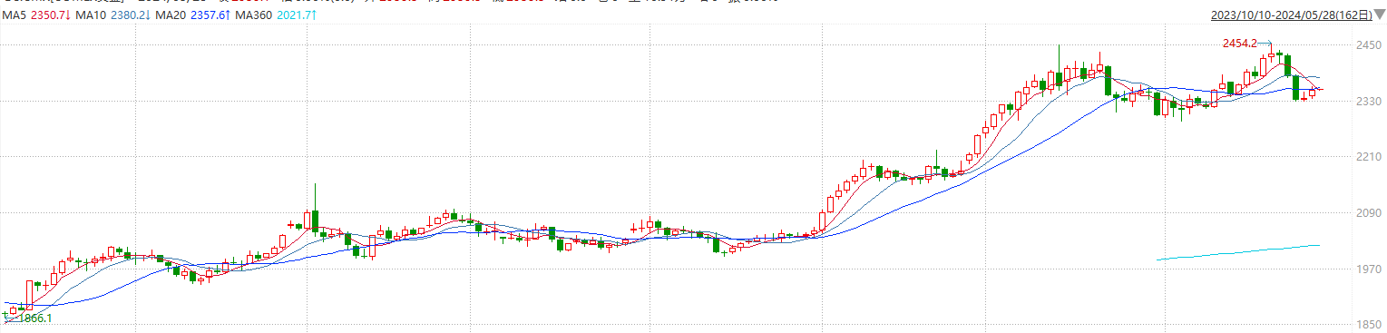

资料来源：wind、瑞达国际

**原油**

国际原油市场回升，布伦特原油8月期货合约结算价报83.1美元/桶，涨幅为1.2%；美国WTI原油7月期货合约结算价报78.55元/桶，涨幅1.1%。高盛周一上调了2030年全球原油需求预测，并预计消费量将在2034年达到峰值。美国5月消费者通胀预期终值意外回落，美元指数小幅回落。本周关注美国个人消费支出指数（PCE）、德国通胀数据和欧元区数据。欧佩克联盟产油国将自愿减产措施延长到二季度，沙特将自愿减产100万桶/日，俄罗斯在二季度自愿削减供应47.1万桶/日；加沙停火谈判本周计划重启，以色列对加沙发动多轮空袭，中东地缘局势仍较动荡；俄罗斯4月原油产量超出额度承诺提交补偿计划，EIA美国原油库存增加；欧佩克联盟可能延期额外减产，美国传统燃油消费旺季来临，短线原油期价呈现震荡，建议短线交易为主。支撑位：76.2；压力位：80.3。

图7：原油（WTI）走势图

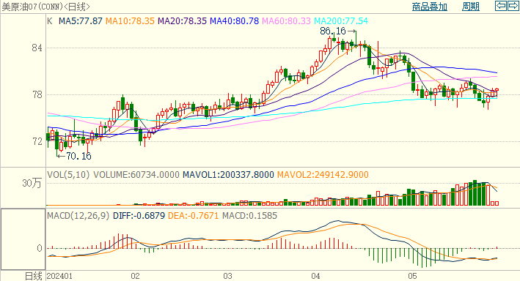

资料来源：wind、瑞达国际

△ 免责声明

此报告由瑞达国际所编制。本报告采用之资料及意见均相信可靠及准确，但本公司并不对各分析或有关资料之可靠性及准确性作出全面性保证。本报告只供客户或读者作参考之用，客户或读者不应完全依靠本报告内容作为投资准则。

本报告之资料及意见如有任何更改，恕不另行通知。本报告并非及并无意图构成任何作价或招揽进行买卖本报告 提及的商品。本公司不会对任何因依靠本报告作出任何买卖而引致之任何损失承担任何责任。



24小时客服电话： 00852 - 25342000/86 - 13603059885

24小时传真电话： 00852 - 25632368

客服邮箱： cs@ruida- int . com

客服QQ： 203195058/2938472186

网址：www. ruida- int . com

地址: 香港湾仔菲林明道8号大同大厦17楼05 - 06室